Schwerin, XX. November 2018
Nummer: XXX/18

Land unterstützt Digitalisierung in kleinen und mittleren Unternehmen
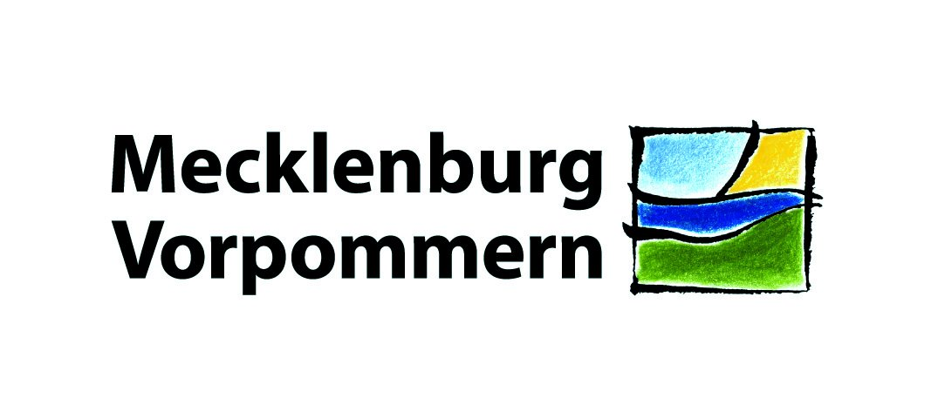
Ministerium für Energie,
Infrastruktur und Digitalisierung

EM
Ministerium für Energie, Infrastruktur und Digitalisierung Mecklenburg-Vorpommern
Schloßstraße 6 – 8
19053 Schwerin
Telefon: 0385 588-8003
Telefax: 0385 588-8088
pressestelle@em.mv-regierung.de
Internet: www.em.regierung-mv.de

V. i. S. d. P.: Renate Gundlach
Die Digitalisierung eröffnet den Menschen in Mecklenburg-Vorpommern große Chancen für mehr Lebensqualität, effizienteres Wirtschaften und zukunftsorientierte Geschäftsmodelle. Sie stellt potentielle Gründer, Start-ups und insbesondere kleine und mittlere Unternehmen im Land aber auch vor neue Herausforderungen.
Um dabei helfend zur Seite zu stehen, hat das Energieministerium die Richtlinie zur Förderung der digitalen Transformation, kurz DigiTrans-Richtlinie, aufgelegt. „Damit wollen wir die Wirtschaft im Land auf dem Weg in die Digitalisierung begleiten und bei der zukunftsfähigen Aufstellung der Unternehmen helfen“, sagt Landesdigitalisierungsminister Christian Pegel.
„Mit der Richtlinie greifen wir aber nicht nur dem digitalen Start-up unter die Arme. Vielmehr soll damit auch den bereits bestehenden Betrieben und Unternehmen, im Land bei der Digitalisierung ihrer Geschäftsprozesse geholfen werden – beispielsweise mit Zuschüssen zu Maschinen und Anlagen, die einen Teil des Fertigungsprozesses übernehmen und diesen damit erleichtern, verkürzen oder die Kosten minimieren können“, so der Minister.
Fördermittel beantragen können kleine, Kleinst- und mittlere Unternehmen mit bis zu 250 Beschäftigten oder einer Jahresbilanzsumme von 50 Millionen Euro. Unterstützung in Form von nicht rückzuzahlenden Zuschüssen gibt es für den Aufbau neuer, digitaler Geschäftsmodelle oder die Umstellung von analogen auf digitale Prozesse. Außerdem sind Investitionen in die IT-Sicherheit und den Datenschutz zur Erhöhung des Digitalisierungsgrads förderbar. „Die digitale Transformation ist ein Prozess, der sich für die Start-ups und Unternehmen nicht pauschalisieren oder standardisiert auf verschiedenste Geschäftsmodelle übertragen lässt. Deshalb haben wir den Zweck der Förderung bewusst offen gehalten um unnötige Restriktionen zu vermeiden“, so Minister Pegel. Lediglich die Anschaffung von Standardsoft- und –hardware wird nicht durch die Richtlinie unterstützt.
Gefördert werden zuwendungsfähige Ausgaben zwischen 8.000 Euro und 20.000 Euro. „In Ausnahmefällen, in denen die Vorhaben besonders innovativ sind, können die zuwendungsfähigen Ausgaben sogar bei bis zu 100.000 Euro liegen. Mit Fördersätzen von bis zu 50 Prozent schafft die Richtlinie den Unternehmen im Land somit Raum für die notwendige Kreativität und Innovation, die zur Umsetzung der Digitalisierung dringend gebraucht werden“, erklärt der Minister.
Mit der Richtlinie sind vor allem auch Unternehmen förderfähig, die bisher im klassischen Fördergeschäft ausgeschlossen waren, weil sie keinen überregionalen Absatz nachweisen können. Das betrifft zum Beispiel vielfach den Handel und das Handwerk.
Anträge können vor Beginn des Vorhabens beim Landesförderinstitut gestellt werden. Die dafür notwendigen Unterlagen können auf der Internetseite des LFI heruntergeladen werden. Eine elektronische Antragstellung ist in Vorbereitung. Dazu wird ebenfalls auf den Internetseiten des LFI zeitnah informiert.
Weitere Informationen zur Richtlinie und zur Antragstellung finden Sie hier: LINK ZUM LFI

